Квартальный отчет куратора

Арсанукаевой А.Б.

Всю свою работу профсоюз строит на принципах социального партнерства и сотрудничества с администрацией учреждения , решения всех вопросов путем конструктивного диалога в интересах работников.

Администрация учреждения при разработке нормативно-правовых актов, затрагивающих социально-трудовые права работников, учитывает мнение профсоюза. Представители профсоюза входят в состав всех комиссий. Профсоюзный комитет участвует в разработке положения о премирования работников, составления графика отпусков, оказание материальной помощи.

Являясь куратором 8 организации, я часто посещаю подшефные организации и стараюсь посещать профсоюзные собрании и кружки. На кружках обсуждаются актуальные вопросы и работают по плану.

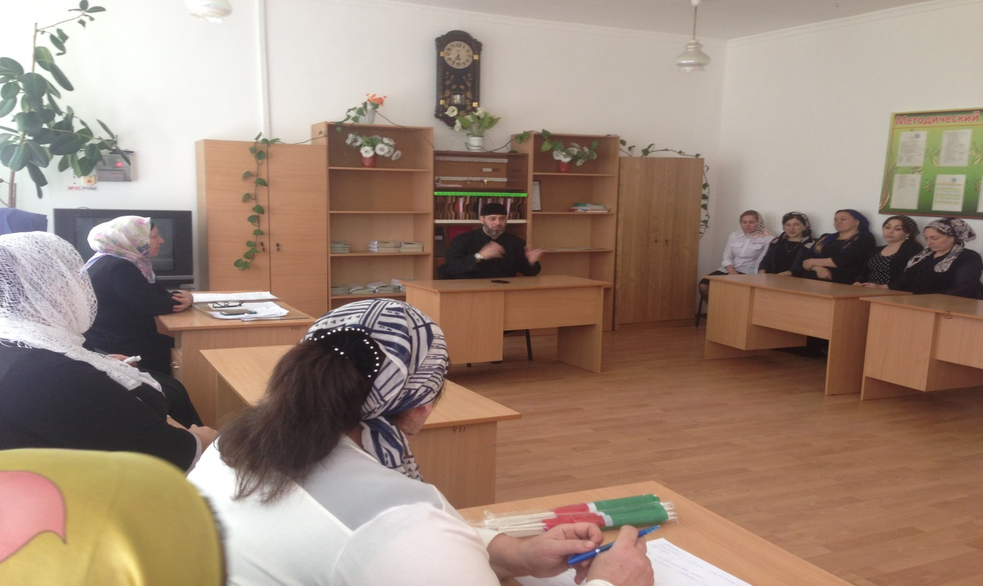

Мною курируются МБОУ «Николаевская СОШ» -работников 46,председатель ППО Изаева Раиса Сайдулаевна . с Раисой так же как и со всеми председателями подшефных организации мы всегда на связи и переписываемся. Ей еще очень многое нужно понять и сделать, но я не сомневаюсь ,что она справится с моей помощью.

МБОУ «Новосолкушинская СОШ»-работников 45,председатель ППО Темерханов Ашахан Абдуллаевич. Ашахан .

МБОУ «Левобережненская СОШ»-работников 58,председатель Арсанукаева Айзан Байтуркаевна .

МБОУ «Фрунзенская СОШ»-работников 42,председатель Музаева Марет Хамзатовна.

МБДОУ «Детский сад №5» «Радуга» работников 46,председатель Сурокатова Заира Джавалдиновна.

МБОУ «Юбилейная СОШ» работников 38,председатель Абдулхалимова Майзан Супьяновна.

МБДОУ «Детский сад №2» «Радуга» работников 34, председатель Бикиева Фатима Абусултановна.

ГБДОУ «Детский сад № 13» «Седарчий» работников 45,председатель Абдулхалимова Джарадат Пахрутдиновна.

Эти все организации мною посещаются с целью обеспечения систематизации деятельности уполномоченных 10 направлениям,документооборота,оказания методической помощи.

Уделяется внимание вопросам прохождения медосмотра сотрудниками школы, выплатам командировочных расходов, коммунальных льгот.

Я, как куратор посетила несколько профсоюзных собрании подшефных организации. Регулярно проводятся профсоюзные собрания по актуальным вопросам. Профком доводит до сведения коллектива решения и постановления вышестоящих профсоюзных органов. Ведется необходимая документация: протоколы профсоюзных собраний, заседаний профкома..

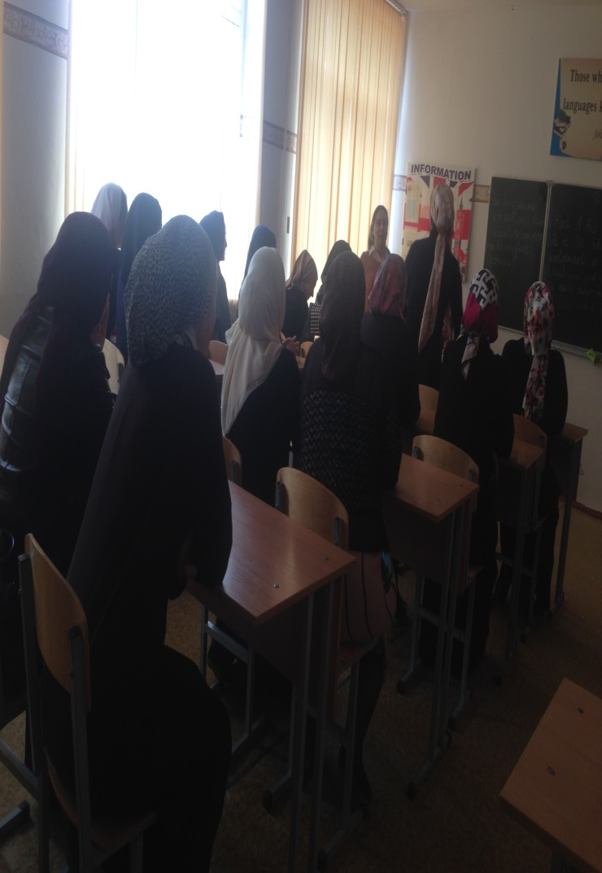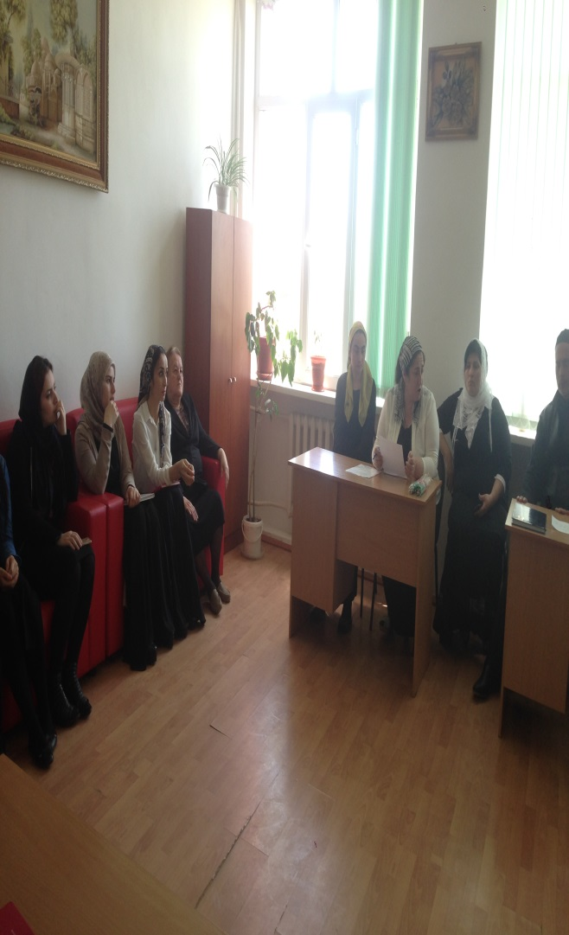

Вся деятельность профкома на виду всего коллектива. Помощником в информировании членов профсоюзной организации является профсоюзный уголок. Основными источниками профсоюзной информации для нас –это сайт профсоюза, газета «Мой профсоюз», «Профсоюзный вестник», который мы получаем,

Хочется пожелать всем насыщенной, интересной и эффективной деятельности, позволяющей реализовать намеченные планы.